VOTO PARTICULAR QUE FORMULA LA COMISIONADA EVA ABAID YAPUR, EN RELACIÓN CON LA RESOLUCIÓN DICTADA POR EL PLENO DEL INSTITUTO DE TRANSPARENCIA, ACCESO A LA INFORMACIÓN PÚBLICA Y PROTECCIÓN DE DATOS PERSONALES DEL ESTADO DE MÉXICO Y MUNICIPIOS, EN LA TRIGÉSIMA PRIMERA SESIÓN ORDINARIA DE VEINTINUEVE DE AGOSTO DE DOS MIL DIECIOCHO, EN EL RECURSO DE REVISIÓN 02409/INFOEM/IP/RR/2018.
Con fundamento en lo dispuesto por el artículo 14, fracciones X y XI del Reglamento Interior del Instituto de Transparencia, Acceso a la Información Pública y Protección de Datos Personales del Estado de México y Municipios, la que suscribe EVA ABAID YAPUR emite VOTO PARTICULAR respecto de la resolución dictada en el recurso de revisión 02409/INFOEM/IP/RR/2018, pronunciada por el Pleno de este Instituto ante el proyecto presentado por el Comisionado JAVIER MARTÍNEZ CRUZ, que es del tenor siguiente.
Es de destacar, que la suscrita comparte esencialmente las causas que dieron origen al recurso de revisión; empero, estimo necesario precisar algunas consideraciones de hecho y de derecho, tocante a la resolución correspondiente.
Al respecto, tal y como quedó debidamente asentado en la resolución materia del presente voto, la particular requirió de la Universidad Politécnica del Valle de Toluca, en lo sucesivo EL SUJETO OBLIGADO, “el histórico del equipo de cómputo existente en la universidad, indicando las posiciones de uso de cada equipo, sin omitir nada de información” (Sic)
Del expediente electrónico del Sistema de Acceso a la Información Mexiquense, SAIMEX, se advierte que EL SUJETO OBLIGADO en su respuesta adjuntó diversos archivos, mismos que contiene el control de equipo de cómputo referente a las unidades administrativas como lo son Rectoría, Contraloría Interna, Dirección de Administración y Finanzas, Recursos Financieros, Recursos Humanos y Materiales, Subdirección de Servicios Escolares, Biblioteca, Control Escolar, Dirección de Planeación y Vinculación, Departamento de Vinculación y Extensión, Departamento de Información, Planeación, Programación y Evaluación, Ingeniería en Mecatrónica, Ingeniería Industrial y de Sistemas, Ingeniería en Informática, Ingeniería en Biotecnología y Licenciatura en Negocios Internacionales.
Inconforme con la respuesta proporcionada, LA RECURRENTE interpuso el recurso de revisión de mérito.
Así, del estudio del expediente electrónico la Ponencia Resolutora determinó MODIFICAR la respuesta del SUJETO OBLIGADO y ordenar vía SAIMEX, los documentos en donde conste lo siguiente:
- El registro histórico del catorce de noviembre de dos mil seis al cinco de junio de dos mil dieciocho de sus equipos de cómputo y el lugar o posición de uso o asignación.
En el supuesto de no localizar la información que se ordena, el Comité de Transparencia deberá emitir Acuerdo de Inexistencia, en términos de los artículos 49 fracciones II y XIII, 169 y 170 de la Ley de Transparencia y Acceso a la Información Pública del Estado de México y Municipios, debiendo notificarlo a la recurrente al momento de dar cumplimiento a la presente resolución.
En ese sentido, la que suscribe reitera, que si bien coincide con las causas que dieron origen al recurso de revisión de mérito, difiero respecto a que únicamente se ordene el registro histórico de equipos de cómputo y el lugar o posición de uso o asignación, ya que la solicitante al pedir de inicio el histórico del equipo de cómputo se advierte que es desde la fecha de inicio, por lo que es 11 de septiembre de 2006.
Lo anterior es así, ya que la particular no precisó en su solicitud de información la temporalidad respecto de la cual requería la información; por lo que, si bien la hoy RECURRENTE manifestó que requería el “Histórico”, es decir, ante la falta de certeza jurídica de a qué se refería la solicitante con dicha palabra, es que la Ponencia Resolutora debió advertir en el estudio que la Real Academia Española al respecto puntualiza lo siguiente:
1. adj. Perteneciente o relativo a la historia.
2. adj. Dicho de una persona o de una cosa: Que ha tenido existencia real y comprobada.
3. adj. Digno de pasar a la historia.
4. adj. Dicho de una obra literaria o cinematográfica: De argumento alusivo a sucesos y personajes históricos sometidos a fabulación o recreación artísticas.
En ese sentido, es que la suscrita considera que la Ponencia Resolutora debió suplir la deficiencia en la solicitud de información de conformidad con lo que establecen los artículos 13 y 181 párrafo cuarto de la Ley de Transparencia y Acceso a la Información Pública del Estado de México y Municipios, resultando importante precisar que el Decreto de creación del SUJETO OBLIGADO fue publicado en fecha 13 de noviembre de 2006, en el Periódico Oficial “Gaceta del Gobierno”; sin embargo, el Plan de Desarrollo Institucional 2012-2017 del propio SUJETO OBLIGADO publicado en febrero de 2012, señala que la Universidad Politécnica del Valle de Toluca inició sus operaciones el 11 de septiembre de 2006, con una oferta educativa inicial de diversos programas, por lo que la entrega de información debe comprender desde dicha fecha y a la de presentación de la solicitud de información, es decir, al 5 de junio de 2018; sirven de sustento, las siguientes imágenes ilustrativas:
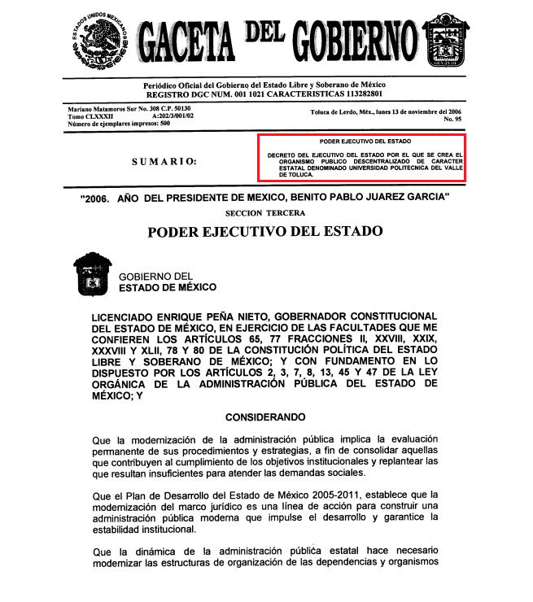
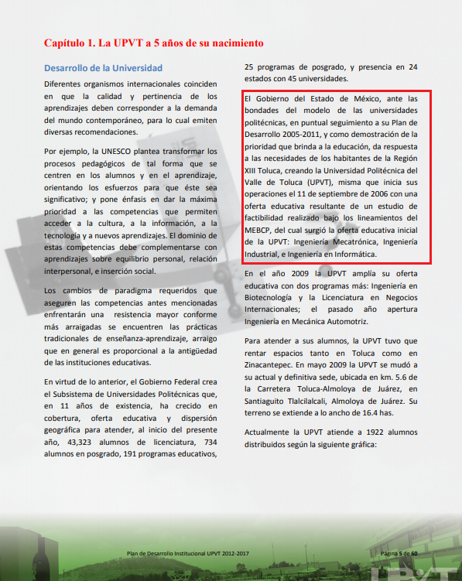
Por lo que, a criterio de la suscrita la Ponencia Resolutora debió en cumplimiento a los principios de máxima publicidad, exhaustividad y congruencia determinar que la temporalidad de entrega de la información ordenada en el Resolutivo SEGUNDO correspondería del 11 de septiembre de 2006 al 5 de junio de 2018; ello, a fin de garantizar la máxima publicidad y que exista concordancia entre los requerimientos formulados por la particular y lo que se determinó ordenar al SUJETO OBLIGADO.
A fin de robustecer lo expuesto, conviene citar el criterio orientador 002/2017 del Instituto Nacional de Acceso a la Información y Protección de Datos (INAI), cuyo tenor es el siguiente:
“Congruencia y exhaustividad. Sus alcances para garantizar el derecho de acceso a la información. De conformidad con el artículo 3 de la Ley Federal de Procedimiento Administrativo, de aplicación supletoria a la Ley Federal de Transparencia y Acceso a la Información Pública, en términos de su artículo 7; todo acto administrativo debe cumplir con los principios de congruencia y exhaustividad. Para el efectivo ejercicio del derecho de acceso a la información, la congruencia implica que exista concordancia entre el requerimiento formulado por el particular y la respuesta proporcionada por el sujeto obligado; mientras que la exhaustividad significa que dicha respuesta se refiera expresamente a cada uno de los puntos solicitados. Por lo anterior, los sujetos obligados cumplirán con los principios de congruencia y exhaustividad, cuando las respuestas que emitan guarden una relación lógica con lo solicitado y atiendan de manera puntual y expresa, cada uno de los contenidos de información.
Resoluciones: • RRA 0003/16. Comisión Nacional de las Zonas Áridas. 29 de junio de 2016. Por unanimidad. Comisionado Ponente Oscar Mauricio Guerra Ford. • RRA 0100/16. Sindicato Nacional de Trabajadores de la Educación. 13 de julio de 2016. Por unanimidad. Comisionada Ponente. Areli Cano Guadiana. • RRA 1419/16. Secretaría de Educación Pública. 14 de septiembre de 2016. Por unanimidad. Comisionado Ponente Rosendoevgueni Monterrey Chepov.”
Época: Décima Época “
Ahora bien, en cuanto hace a la modalidad es que se debió precisar que la información de la que se ordena su entrega corresponde a un periodo de tiempo considerable (2006-2018) y en atención a ello y privilegiando el derecho de acceso a la información ejercido por la particular, es la razón por la cual se considera que se justifica una imposibilidad material para ordenar su entrega en la modalidad solicitada; es por lo que, a criterio de la suscrita se debió determinar procedente el cambio de modalidad, ello conforme al tercer párrafo del artículo 17 de la Constitución Política de los estados Unidos Mexicanos, en el que se establece que siempre que no se afecte la igualdad entre las partes, el debido proceso u otros derechos en los juicios o procedimientos seguidos en forma de juicio, las autoridades deberán privilegiar la solución del conflicto sobre los formalismos procedimentales; por lo que, resultaba procedente el cambio de modalidad de la entrega de la información pública solicitada por la hoy RECURRENTE del SAIMEX a consulta IN SITU.
En sustento a lo anterior, es aplicable el Criterio 8/13, emitido por el Pleno del Instituto Federal de Acceso a la Información y Protección de Datos, ahora Instituto Nacional de Transparencia, Acceso a la Información y Protección de Datos Personales (INAI), que establece:
“Cuando exista impedimento justificado de atender la modalidad de entrega elegida por el solicitante, procede ofrecer todas las demás opciones previstas en la Ley. De conformidad con lo dispuesto en los artículos 42 y 44 de la Ley Federal de Transparencia y Acceso a la Información Pública Gubernamental, y 54 de su Reglamento, la entrega de la información debe hacerse, en la medida de lo posible, en la forma solicitada por el interesado, salvo que exista un impedimento justificado para atenderla, en cuyo caso, deberán exponerse las razones por las cuales no es posible utilizar el medio de reproducción solicitado. En este sentido, la entrega de la información en una modalidad distinta a la elegida por el particular sólo procede, en caso de que se acredite la imposibilidad de atenderla. Lo anterior, ya que si bien, los sujetos obligados deben privilegiar, en todo momento, el derecho de acceso a la información, ello no implica que desvíen su objeto sustancial en la atención y trámite de las solicitudes efectuadas bajo la tutela de dicho derecho. Así, cuando se justifique el impedimento, los sujetos obligados deberán notificar al particular la disposición de la información en todas las modalidades de entrega que permita el documento, tales como consulta directa, copias simples y certificadas, así como la reproducción en cualquier otro medio e indicarle, en su caso, los costos de reproducción y envío, para que pueda estar en aptitud de elegir la que sea de su interés o la que más le convenga. En estos casos, los sujetos obligados deberán intentar reducir, en todo momento, los costos de entrega de la información y garantizar el debido equilibrio entre el legítimo derecho de acceso a la información y las posibilidades materiales de otorgar acceso a los documentos.
Resoluciones
• RDA 2012/12. Interpuesto en contra de la Secretaría de Comunicaciones y Transportes. Comisionada Ponente Jacqueline Peschard Mariscal.
• RDA 0973/12. Interpuesto en contra de la Secretaría de Educación Pública. Comisionada Ponente Sigrid Arzt Colunga.
• RDA 0112/12. Interpuesto en contra de Petróleos Mexicanos. Comisionado Ponente Ángel Trinidad Zaldívar.
• RDA 0085/12. Interpuesto en contra del Instituto Nacional de Ciencias Médicas y Nutrición Salvador Zubirán. Comisionada Ponente Sigrid Arzt Colunga.
• 3068/11. Interpuesto en contra de la Presidencia de la República. Comisionada Ponente María Elena Pérez-Jaén Zermeño.”

De igual forma, es aplicable la siguiente Tesis Aislada:
“Época: Décima Época
Registro: 2016171
Instancia: Tribunales Colegiados de Circuito
Tipo de Tesis: Aislada
Fuente: Gaceta del Semanario Judicial de la Federación
Libro 51, Febrero de 2018, Tomo III
Materia(s): Constitucional
Tesis: (IV Región)2o.13 K (10a.)
Página: 1524
PRINCIPIO DE MAYOR BENEFICIO FRENTE A FORMALISMOS PROCEDIMENTALES Y SOLUCIONES DE FONDO DE LOS CONFLICTOS. ÉSTAS DEBEN PRIVILEGIARSE FRENTE A AQUÉLLOS, SIEMPRE QUE NO SE AFECTE LA IGUALDAD DE LAS PARTES, EL DEBIDO PROCESO U OTROS DERECHOS. Durante mucho tiempo fue motivo de crítica para los tribunales de amparo que las sentencias protectoras se concedieran por aspectos formales o procedimentales y no por temas de fondo; lo cual motivó que mediante la expedición de la nueva Ley de Amparo (publicada en el Diario Oficial de la Federación el dos de abril de dos mil trece), se estableciera en su artículo 189 que los órganos jurisdiccionales de amparo procederían al estudio de los conceptos de violación atendiendo a su prelación lógica, pero privilegiando en todo momento el principio de mayor beneficio; y fue en ese contexto que por reforma al precepto 17 de la Constitución General de la República publicada en el Diario Oficial de la Federación el 15 de septiembre de 2017, se adicionó a dicho dispositivo un tercer párrafo, en el que se puntualizó "Siempre que no se afecte la igualdad entre las partes, el debido proceso u otros derechos en los juicios o procedimientos seguidos en forma de juicio, las autoridades deberán privilegiar la solución del conflicto sobre los formalismos procedimentales.". Por tanto, acorde con esa aspiración social y en estricto acatamiento a los artículos citados, en los juicios o en los procedimientos relativos, todas las autoridades deben privilegiar la solución del conflicto sobre los formalismos procedimentales, con la única limitante de que no se afecte la igualdad de las partes, el debido proceso u otros derechos.

SEGUNDO TRIBUNAL COLEGIADO DE CIRCUITO DEL CENTRO AUXILIAR DE LA CUARTA REGIÓN.

Amparo directo 411/2017 (cuaderno auxiliar 783/2017) del índice del Tribunal Colegiado en Materias Civil y Administrativa del Décimo Cuarto Circuito, con apoyo del Segundo Tribunal Colegiado de Circuito del Centro Auxiliar de la Cuarta Región, con residencia en Xalapa, Veracruz. 19 de octubre de 2017. Unanimidad de votos. Ponente: Adrián Avendaño Constantino. Secretario: Ángel Rosas Solano.

Esta tesis se publicó el viernes 02 de febrero de 2018 a las 10:04 horas en el Semanario Judicial de la Federación.”
Así, debe decirse que de conformidad con el artículo 166 de la Ley de la materia el Titular de la Unidad de Transparencia debe entregar los documentos solicitados en la modalidad elegida por la particular, y sólo en caso de que no sea posible hacer la entrega en forma electrónica en razón al volumen de la información, por lo que EL SUJETO OBLIGADO deberá informar la fecha con los días, horas y lugar habilitado para realizar la consulta directa a fin de colmar el derecho de acceso a la información pública de LA RECURRENTE; lo anterior, de conformidad con lo que establecen los Lineamientos generales en materia de clasificación y desclasificación de la información, así como para la elaboración de versiones públicas, que señalan:
“DE LA CONSULTA DIRECTA
Septuagésimo. Para el desahogo de las actuaciones tendientes a permitir la consulta directa, en los casos en que ésta resulte procedente, los sujetos obligados deberán observar lo siguiente:
I. Señalar claramente al particular, en la respuesta a su solicitud, el lugar, día y hora en que se podrá llevar a cabo la consulta de la documentación solicitada. En caso de que, derivado del volumen o de las particularidades de los documentos, el sujeto obligado determine que se requiere más de un día para realizar la consulta, en la respuesta a la solicitud también se deberá indicar esta situación al solicitante y los días, y horarios en que podrá llevarse a cabo.
II. En su caso, la procedencia de los ajustes razonables solicitados y/o la procedencia de acceso en la lengua indígena requerida;
III. Indicar claramente la ubicación del lugar en que el solicitante podrá llevar a cabo la consulta de la información debiendo ser éste, en la medida de lo posible, el domicilio de la Unidad de Transparencia, así como el nombre, cargo y datos de contacto del personal que le permitirá el acceso;
IV. Proporcionar al solicitante las facilidades y asistencia requerida para la consulta de los documentos;
V. Abstenerse de requerir al solicitante que acredite interés alguno;
VI. Adoptar las medidas técnicas, físicas, administrativas y demás que resulten necesarias para garantizar la integridad de la información a consultar, de conformidad con las características específicas del documento solicitado, tales como:
- Contar con instalaciones y mobiliario adecuado para asegurar tanto la integridad del documento consultado, como para proporcionar al solicitante las mejores condiciones para poder llevar a cabo la consulta directa;
- Equipo y personal de vigilancia;
- Plan de acción contra robo o vandalismo;
- Extintores de fuego de gas inocuo;
- Registro e identificación del personal autorizado para el tratamiento de los documentos o expedientes a revisar;
- Registro e identificación de los particulares autorizados para llevar a cabo la consulta directa, y
- Las demás que, a criterio de los sujetos obligados, resulten necesarias.
VII. Hacer del conocimiento del solicitante, previo al acceso a la información, las reglas a que se sujetará la consulta para garantizar la integridad de los documentos, y
Septuagésimo primero. La consulta física de la información se realizará en presencia del personal que para tal efecto haya sido designado, quien implementará las medidas para asegurar en todo momento la integridad de la documentación, conforme a la resolución que, al efecto, emita el Comité de Transparencia.
El solicitante deberá observar en todo momento las reglas que el sujeto obligado haya hecho de su conocimiento para efectos de la conservación de los documentos.
Septuagésimo segundo. El solicitante deberá realizar la consulta de los documentos requeridos en el lugar, horarios y con la persona destinada para tal efecto.
Si una vez realizada la diligencia, en el tiempo previsto para ello, no fuera posible consultar toda la documentación, el solicitante podrá requerir al sujeto obligado una nueva cita, misma que deberá ser programada indicándole al particular los días y horarios en que podrá llevarse a cabo.”
Dicho esto, es que la que suscribe considera pertinente en que se debió ordenar la entrega de la información vía Consulta Directa de fecha 11 de septiembre de 2006 al 5 de junio de 2018 y en razón de ello es que el sentido de la resolución debió ser REVOCAR la respuesta del Sujeto Obligado; de conformidad con lo siguiente:
En primer término, es necesario precisar que de conformidad con el artículo 186 de la Ley de Transparencia y Acceso a la Información Pública del Estado de México y Municipios, las Resoluciones emitidas por este Órgano Garante podrán:
- Desechar o sobreseer el recurso;
- Confirmar la respuesta del sujeto obligado;
- Revocar o modificar la respuesta del sujeto obligado; y
- Ordenar la entrega de la información.
En el caso particular de la fracción III y en relación a dichos sentidos, se procede a REVOCAR la respuesta de los Sujetos Obligados, cuando ésta no satisfaga en su totalidad la información requerida por los particulares; mientras que se procede a MODIFICAR la misma, en aquellos casos en que se colme parcialmente la solicitud de información, por mínima que pudiera resultar ésta.
Así, del estudio realizado por la Ponencia Resolutora, se precisa que EL SUJETO OBLIGADO, en respuesta a la solicitud de información pública, adjuntó diversos archivos electrónicos con los que colmó parte de la información.
De todo lo expuesto, la suscrita emite VOTO PARTICULAR, pues se insiste en que lo procedente en relación con el Resolutivo SEGUNDO era que tanto en estudio como en resolutivos se precisara que no solo procedía la entrega del registro histórico de los equipos de cómputo a partir de fecha catorce de noviembre de dos mil seis al cinco de junio de dos mil dieciocho debiendo ordenarse del once de septiembre de dos mil seis al cinco de junio de dos mil dieciocho, así como en su caso la entrega fuera vía Consulta Directa a fin de colmar el Derecho de Acceso a la Información pública de LA RECURRENTE, en atención al principio de exhaustividad y congruencia, y de lo anterior resulta aún más evidente que el proyecto sometido a votación del Pleno planteó establecer la entrega a LA RECURRENTE de la totalidad de la información misma que no fue remitida dentro de la respuesta, por lo que EL SUJETO OBLIGADO no satisfizo ni total ni parcialmente lo requerido, por lo tanto lo conducente era REVOCAR la respuesta del SUJETO OBLIGADO.

EVA ABAID YAPUR
COMISIONADA
(RÚBRICA)

Esta hoja corresponde al voto particular emitido en la resolución del recurso de revisión 02409/INFOEM/IP/RR/2018 aprobada el veintinueve de agosto de dos mil dieciocho.

YSM/IAHA

